飞龙股票分析体系
2010 04 01 晚
本系统由系统运算，非人为干预，据此入市，风险自负
设计理念
运行系统分析提高工作效率，减少人为主观干预，该系统分三个模块飞龙热点，飞龙业绩系统 飞龙价量系统，涵盖热点，资金，业绩，趋势，价量多种分析脉络，其中许多指标多是经过精心研究，自编系统

飞龙热点2号运行原理

一般地，我们选择热点，或者强势股，都会由于短期涨的太多，蕴含一定的风险，买点不佳。为了解决这个问题，我重新设计了飞龙热点2号，首先，我引入了一个概念，“储蓄罐”，即是我们把每天的强势股，涨停股都储存起来，因为我们每天分析涨幅榜，找热点，但是我们很容易看了今天，忘了昨天的，或者看到短期好的但缺乏买点，而且股票多了很难跟踪，因此，这个储蓄罐就是要把这些储存起来，然后每天自动监测，等到符合买入条件的时候，系统便会监测出来。
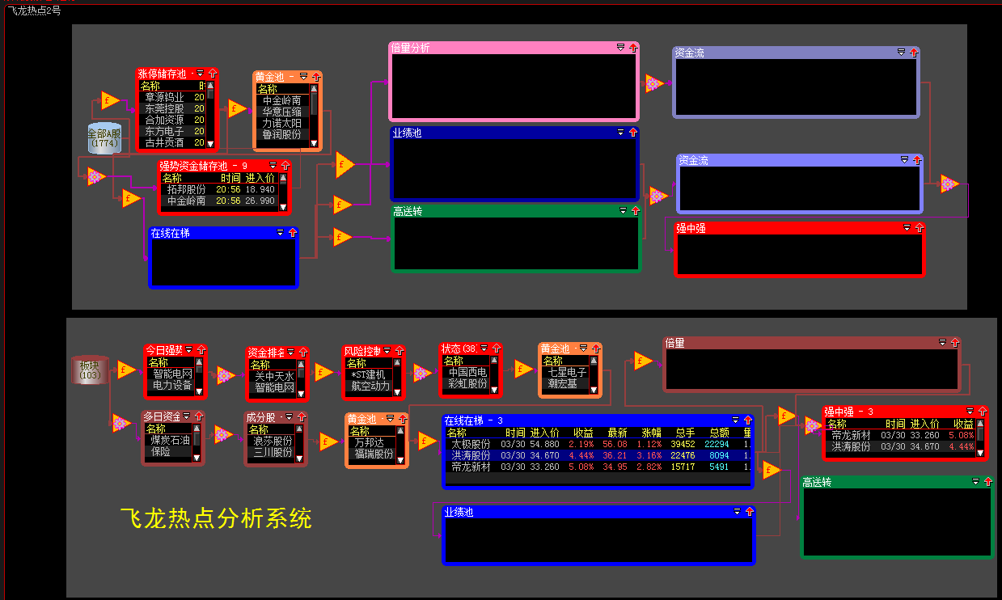

上图为飞龙热点2号股票池的截图，分两部分，上半部分为上面提到的强势股储蓄罐，由于系统刚运行两天，储蓄的股票不够多，所以没有选择到买点提示的股票。仍需等待几天。
下半部分为每天热点分析，从几天的效果看，系统提示的买点还可以
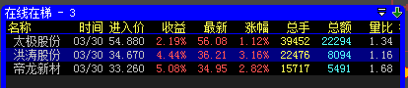
上图的“在线在梯”意思便是股价在支撑线附近，有较为安全的买点，从这几天的收益率上看，尽管幅度不大，切入点还是可以的，现在我截个草图让大家看看，
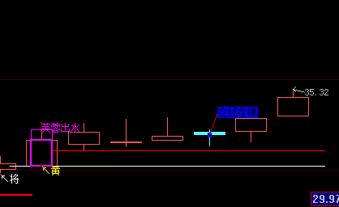
上图为 帝龙新材 的走势图，出现蓝色图标在线在梯之后，也就是买点提示后，股价连续两天走高

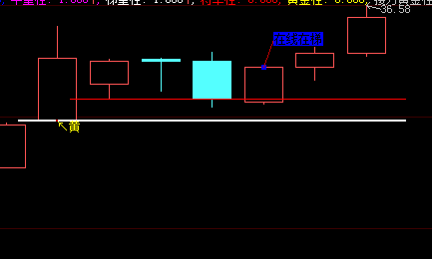
上图为 洪涛股份 走势图，同样是提示后两天走高，因为同为小盘板块，走势有相同之处，不过从效果上看，确实有较好的买入点。
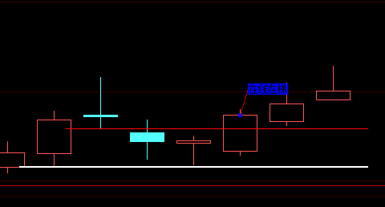

上图的 太极股份 也有共同的特征
由于刚出来的股票不多，这个股票池的股票，大家先观察一下。而且是中小盘个股，近期要谨慎些。

飞龙黄金价量系统

运行原理
- 运用价量系统筛选短线有爆发力的股票
- 对目标股票进行资金流检测
- 对有资金关注的股票进行业绩筛选
- 进行人工分析
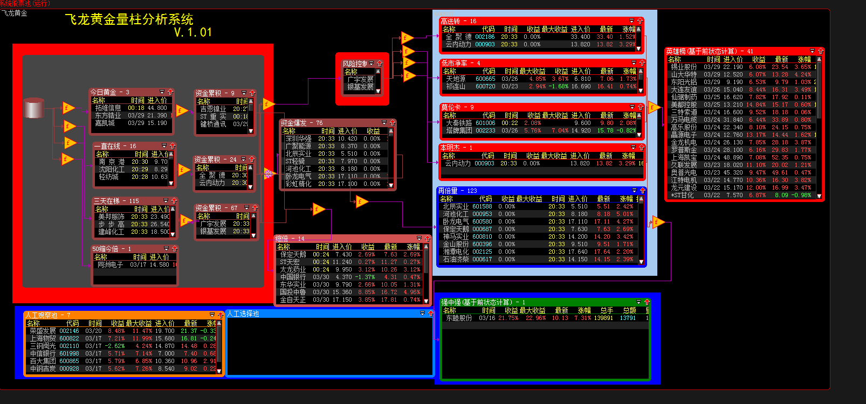

3月30日做了点修正，加了英雄榜，和短期强势两个步骤，主要是用于统计进入系统后，收益率较高的股票。

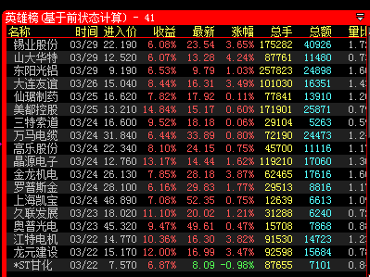
从英雄榜上的股票收益率上看，还是很客观的，当然这更最近大盘走势较好也有关系。
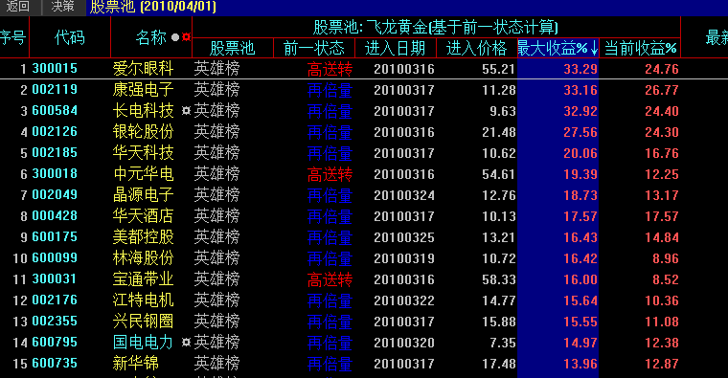

上图为飞龙黄金系统最近收益率最高的几个股票。可见，这个系统还是很有爆发力的，特别是倍量池里面的股票最后爆发力，当然倍量池里面的股票有点多，以后会进一步改进缩小范围的条件。

操作要点。
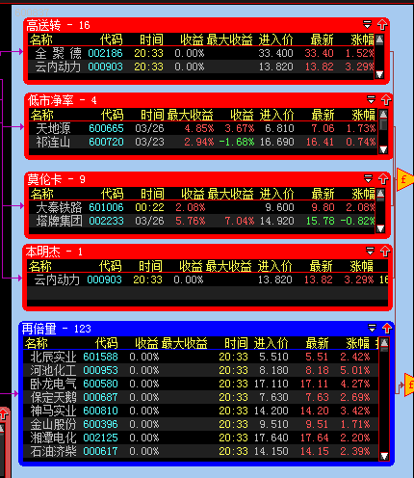
看上图，高送转，低市净率，莫伦卡，本杰明四个池里面的股票是经过业绩过滤的，总的来说表现较为稳定，适合做中线，而“再倍量”里面的股票稳定性差点，但不乏爆发力的个股，可以适当做短线把握。
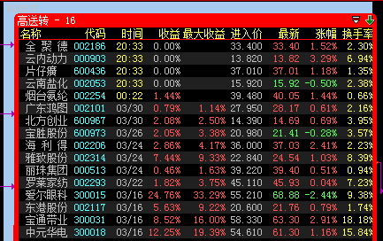

高送转池里面最近新进入了这个股票
全聚德 云内动力 片仔癀 云南盐化 烟台氨纶
其中，000903 云内动力 和 600436 片仔癀 可以重点关注
000903 云内动力 止损位：13.11元
600436 片仔癀 止损位：36.50元

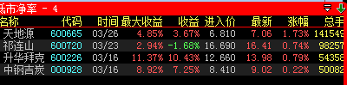
其实这个池不全是按低市净率选股，名字起得不好，容易形成误解。
这个池没有新入股票，继续关注 天地源 和 600226 升华拜克
3月29日：600665 天地源 作为陕西地产的一个生力军，立足西安，多渠道发展，2009年业绩为重组后六年来最好，项目储备充足，2010年业绩有保障、对应2010-2011的动态市盈率为31 29倍，估值水平偏高，谨慎看好，最近有持续资金流入，6.7元为止损位。
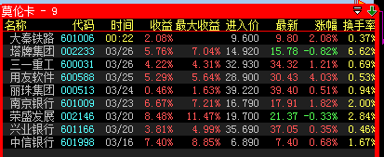

这个池里面的股票周期性行业的居多，做这些股票需要一定的耐性。
这个池里面进入了 601006 大秦铁路，盘子较大，
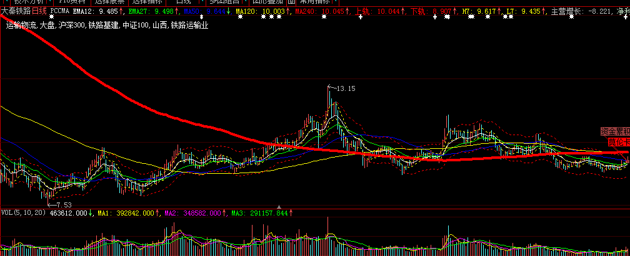

该股走势上看，经过较长的盘整，形成个大底，不过上方面临年线，半年线压制，需要慢慢突破，大象起舞很费力，不过现在的点位买入还是安全的，稳健的朋友还是可以关注。

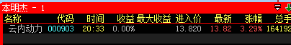

这个池里面出现了云内动力，很上面的股票池重合，那么，我们更应增加对该股的关注。

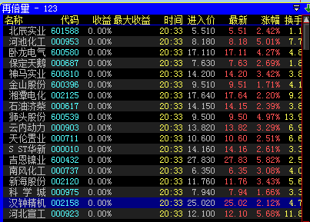

这个池每天进入的股票还是很多，今日进入的主要以化工股为主，股票太大，但是从上面的统计我们已经知道，倍量池里出现爆发力大的股票最多，因此，大家短线可以更具喜爱选择个股。不必一定按我推荐。
今日推荐
600432 吉恩镍业
最近国际镍的期货价格稳步走高，应该对该股有所带动，

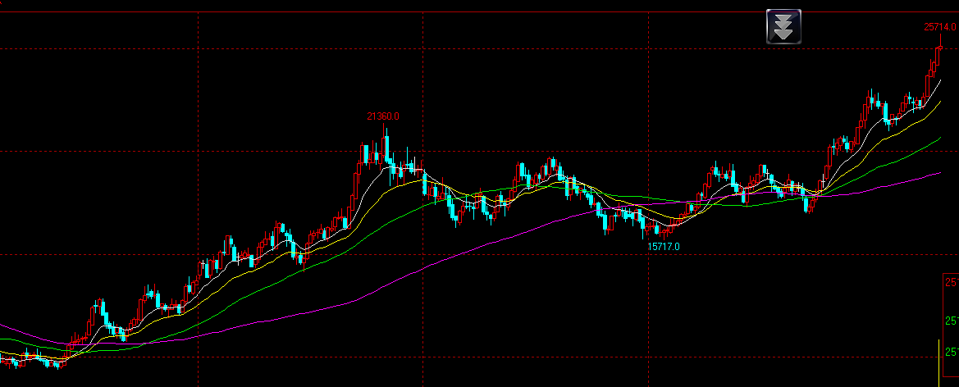
上图为最近lme 期货镍的走势。

看盘随想
今天大盘平稳走高，整体为普涨格局，涨幅榜上五多大亮点，智能电网，巴菲特增持环保概念带动的环保股。表面上看风平浪静，尾市创业板的跳水其实蕴含隐忧。
上次报告我曾提过，大盘短线15分钟走出4浪，今日5浪走出来了，明天冲高之后可能会出现回调，3165仍是较强的压力。

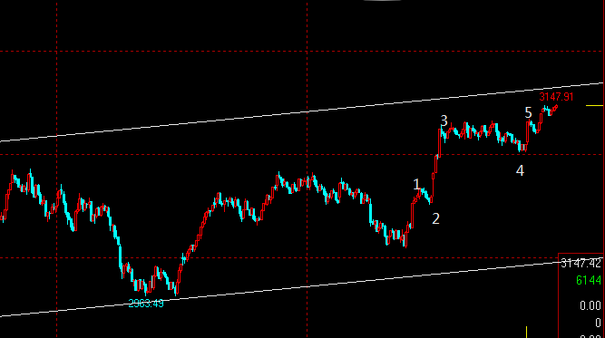
看上图 为大盘15分钟K线图，我标出了波浪的画法和通道线的画法，短线需要注意一下。我喜欢有15分钟图代替分时图，这样的大局观会好点。不过我重申一次，我中线是看多的，提示短线是要把握大盘节奏寻找买点，这次如果调整下来幅度也不大，最多到3060，下面的目标是3220.其实您如果想做中长线，继续持有就是。

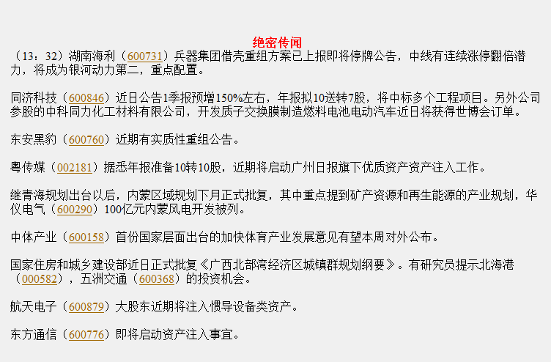

上面的传闻，请大家谨慎看待。

以上建议，仅供参考！

赤子涅槃。
2010 年4月01日

